SAINT JEAN INSTITUT UNIVERSITY
SAINT JEAN ENGINEER
B.P. 749 – YAOUNDE
CAMEROON
INSTITUT UNIVERSITAIRE SAINT JEAN
SAINT JEAN INGENIEUR
B.P 749 - YAOUNDE
CAMEROUN



THEME :

FACTEUR ASSOCIES A L’UTILISATION D’UN PERSONNEL QALIFIE LORS DE L’ACCOUCHEMENT CHEZ LES FEMMES MARIEES ALA REPUBLIQUE DEMOCRATIQUE DU CONGO

Rédigé et présenté par :
NTANTAME DIHEWOU TED HARRIS
Etudiant en Master 1 Informatique et Système d’information – Option Data Science

ANNEE ACADEMIQUE 2025-2026

SOUS L’ENCADREMENT : de Pr. NGUEFACK
PLAN DU RAPPORT

- INTRODUCTION
- Contexte
- Problématique et objectif
- Reference méthodologique

- PREPARATION ET TRAITEMENT DES DONNEES
- Source de données
- Nettoyage et filtrage
- Ingénierie des variables
- Pondération et échantillonnage

- ANALYSE EXPLORATOIRE
- Analyse univariée
- Analyse bivariée
- ENTRAINEMENT ET VALIDATION DU MODELE DE REGRESSION LOGISTIQUE
- Etude de la multi colinéarité
- Résultat d’entrainement du modèle
- Evaluation de la performance du modèle et résultat
- Test du modèle sur des nouvelle données
- CONCLUSION

- INTRODUCTION

- Contexte :
La santé maternelle en République Démocratique du Congo :
En République Démocratique du Congo, accoucher peut encore coûter la vie. Le pays figure parmi ceux où la mortalité maternelle reste l'une des plus élevées au monde et ce, malgré les programmes mis en place par le gouvernement et ses partenaires internationaux. Le problème n'est pas nouveau, mais il persiste : beaucoup de femmes accouchent encore sans être accompagnées par un professionnel de santé formé. Or c'est précisément là que se joue l'essentiel. Quand une complication survient pendant l'accouchement, chaque minute compte. Un personnel qualifié sur place peut faire la différence entre la vie et la mort.

- Problématique
Mais cette réalité n'est pas uniforme. À Kinshasa ou dans certaines villes de province, les maternités existent, les sage-femmes aussi parfois. Dans des zones comme le Kwango, en revanche, la question ne se pose presque plus : il n'y a tout simplement personne. Comprendre pourquoi certaines femmes consultent et d'autres non, ce n'est pas un exercice académique, c'est savoir où mettre les moyens, et pour qui.

- Objectif de l’étude
Ce travail poursuit un objectif central : construire un modèle capable de prédire le recours à un accouchement assisté en RDC, et d'en identifier les principaux déterminants. Concrètement, trois questions guident l'analyse.
- Dans quelle mesure le niveau d'instruction ou le statut économique d'une femme influence-t-il son lieu d'accouchement ?
- L'accès aux médias et la capacité à décider par elle-même jouent-ils un rôle significatif ?
- Et dans quelle mesure le modèle construit est-il fiable pas seulement en théorie, mais face aux données réelles ?

- Reference méthodologique
L'approche analytique adoptée ici s'appuie sur les travaux de Sanni Yaya, dont plusieurs études sur les inégalités de santé maternelle en Afrique subsaharienne constituent notre principal cadre de référence. Comme lui, nous recourons à la régression logistique en intégrant les poids de sondage indispensables pour que les résultats reflètent la population nationale et non l'échantillon seul. L'effet de grappe est également pris en compte, afin de ne pas sous-estimer les erreurs types là où les comportements au sein d'une même communauté tendent à se ressembler.

- PREPARATION ET TRAITEMENT DES DONNEES

- Sources et caractéristique des donnees
Les données proviennent de l'Enquête Démographique et de Santé de la RDC fichier individuel femmes (CDIR81FL). L'analyse porte sur les femmes mariées et en âge de procréer ayant déclaré au moins un accouchement dans les cinq années précédant l'enquête, ce qui permet de travailler sur des pratiques récentes et non sur des souvenirs trop anciens pour être fiables.

- Qualité des donnees et traitement des valeurs manquantes
Avant toute modélisation, la base a fait l'objet d'un diagnostic systématique.
- L'examen des distributions statistiques descriptives et boîtes à moustaches n'a pas mis en évidence de valeurs aberrantes sur les variables explicatives retenues, ce qui est cohérent avec le protocole standardisé de collecte des EDS.
- Les valeurs manquantes se concentrent quasi exclusivement sur la variable dépendante. Ces observations ont été exclues de l'analyse, ce qui réduit mécaniquement la taille de l'échantillon mais évite d'imputer une variable qu'on cherche précisément à prédire. Cette exclusion suppose implicitement que les données manquantes ne sont pas systématiquement liées aux caractéristiques des femmes concernées, hypothèse raisonnable dans le cadre d'une enquête nationale standardisée, mais qu'il convient de garder à l'esprit.
- Ingénierie des variables
Le passage des données brutes à la modélisation a requis plusieurs choix de transformation. Choix qui ne sont pas neutres et méritent d'être explicités.
- La variable dépendante a été construite par dichotomisation, les accouchements assistés par un médecin, une infirmière ou une sage-femme ont été codés 1, tous les autres 0, qu'il s'agisse d'une assistance traditionnelle, familiale ou d'aucune assistance. C'est cette frontière-là qui définit ce qu'on mesure.
- Les variables explicatives : Nous avons sélectionné les déterminants classiques de la littérature (Sanni Yaya et al.) : niveau d'instruction, quintile de richesse, milieu de résidence (Urbain/Rural), province (Kwango vs autres), et l'accès aux médias.
- Pondération et échantillonnage
Suivant la méthodologie de Sanni Yaya, nous avons pris en compte la complexité du plan de sondage :
- Pondération (v005) : Application des poids de sondage pour ajuster la représentativité nationale.
- Effet de grappe (v021) : Prise en compte des unités primaires de sondage comme variables de clustering. Cette étape est cruciale pour obtenir des erreurs types robustes, car elle corrige la corrélation entre les observations d'un même voisinage.

- ANALYSE EXPLORATOIRE
- Analyse univariee

Tableau 1 : Caractéristiques socio-démographiques de l'échantillon
Variable / Catégorie | Effectif brut (n) | Pourcentage pondéré (%)
Groupe d'âge
20-24 | 2656 | 25.1%
25-29 | 2304 | 23.0%
30-34 | 2043 | 20.8%
35-39 | 1688 | 16.6%
40-44 | 764 | 6.9%
15-19 | 721 | 6.0%
45-49 | 186 | 1.6%
Province / Région
kasaï central | 577 | 5.0%
sud ubangi | 531 | 3.3%
haut lomami | 520 | 3.7%
maniema | 504 | 4.4%
sud-kivu | 475 | 6.6%
lomami | 473 | 3.7%
kasaï | 473 | 4.2%
lualaba | 463 | 4.9%
nord-kivu | 450 | 7.5%
tanganyika | 428 | 3.0%
haut-katanga | 420 | 6.0%
mongala | 407 | 2.4%
nord ubangi | 405 | 1.6%
ituri | 391 | 3.8%
kwilu | 387 | 6.0%
tshopo | 381 | 1.7%
kasaï oriental | 379 | 3.4%
kwango | 379 | 3.4%
tshuapa | 358 | 2.1%
sankuru | 340 | 1.9%
equateur | 340 | 2.8%
kinshasa | 298 | 9.6%
bas-uele | 283 | 1.4%
mai-ndombe | 256 | 1.8%
kongo central | 234 | 4.5%
haut Uele | 210 | 1.4%
Milieu de résidence
rural | 7847 | 70.2%
urban | 2515 | 29.8%
Niveau d'éducation
secondary | 4500 | 48.7%
primary | 3490 | 28.7%
no education | 2162 | 18.4%
higher | 210 | 4.3%
Religion
Non denominational/charismatic/apostolic | 3761 | 38.5%
protestant | 3280 | 29.8%
catholic | 2314 | 21.3%
animist/traditional religion | 285 | 3.1%
kimbanguiste | 279 | 2.6%
muslim | 156 | 1.9%
jehovah witness | 130 | 1.3%
no religion | 118 | 1.1%
salvation army | 29 | 0.2%
other | 10 | 0.1%
Quintile de richesse
poorest | 3183 | 24.4%
poorer | 2741 | 22.1%
middle | 2173 | 19.5%
richer | 1472 | 18.0%
richest | 793 | 16.0%
Occupation de la femme
agricultural - self employed | 5009 | 43.4%
not working | 2960 | 30.8%
services | 1793 | 19.1%
professional/technical/managerial | 211 | 2.5%
unskilled manual | 151 | 1.5%
don't know | 96 | 0.8%
skilled manual | 81 | 1.1%
clerical | 49 | 0.6%
household and domestic | 12 | 0.2%
Nombre d'enfants
2 | 1687 | 17.2%
3 | 1640 | 16.3%
1 | 1483 | 14.3%
4 | 1407 | 13.6%
5 | 1174 | 11.3%
6 | 971 | 9.1%
7 | 773 | 7.2%
8 | 531 | 4.9%
9 | 330 | 3.0%
10 | 197 | 1.7%
11 | 85 | 0.6%
12 | 38 | 0.4%
0 | 26 | 0.2%
13 | 12 | 0.1%
14 | 3 | 0.1%
15 | 2 | 0.0%
18 | 1 | 0.0%
16 | 1 | 0.0%
17 | 1 | 0.0%
Niveau d’education du mari
secondary | 6629 | 63.8%
primary | 1853 | 14.6%
no education | 877 | 7.9%
higher | 834 | 12.0%
don't know | 169 | 1.6%
Lecture Presse
not at all | 9584 | 91.2%
less than once a week | 503 | 5.7%
at least once a week | 275 | 3.1%
Écoute Radio
not at all | 7632 | 70.4%
at least once a week | 1412 | 15.1%
less than once a week | 1318 | 14.5%
Regarder TV
not at all | 8906 | 78.1%
at least once a week | 833 | 14.2%
less than once a week | 623 | 7.7%
Autonomie Santé
husband/partner alone | 5255 | 45.6%
respondent and husband/partner | 3950 | 43.1%
respondent alone | 1104 | 11.0%
someone else | 42 | 0.3%
other | 11 | 0.1%
Autonomie gros achat ménagers
respondent and husband/partner | 4340 | 48.0%
husband/partner alone | 4235 | 36.2%
respondent alone | 1724 | 15.4%
someone else | 37 | 0.3%
other | 26 | 0.2%
Autonomie Visites à la famille/parents
respondent and husband/partner | 4178 | 46.2%
husband/partner alone | 4133 | 35.0%
respondent alone | 2028 | 18.6%
someone else | 13 | 0.1%
other | 10 | 0.0%
Consultations Prénatales
3.0 | 2539 | 24.8%
0.0 | 2095 | 16.3%
4.0 | 1858 | 19.8%
5.0 | 1220 | 13.4%
2.0 | 1212 | 10.4%
6.0 | 620 | 7.8%
1.0 | 500 | 4.1%
7.0 | 157 | 1.8%
8.0 | 74 | 0.9%
10.0 | 32 | 0.3%
9.0 | 22 | 0.3%
12.0 | 13 | 0.1%
20.0 | 9 | 0.0%
14.0 | 3 | 0.0%
16.0 | 3 | 0.0%
15.0 | 3 | 0.0%
19.0 | 1 | 0.0%
11.0 | 1 | 0.1%

L'analyse descriptive, basée sur les données pondérées de l'EDS-RDC, permet de dresser un portrait-robot de la population d'étude (N = 10 362 femmes après traitement).
- Profil socio-démographique et économique :
- Age et fécondité : L'échantillon est jeune, avec plus de 25% des femmes dans la tranche 20-24 ans. La majorité des naissances analysées concernent des femmes de moins de 35 ans.
- Education : Le niveau d'instruction est un indicateur de vulnérabilité majeur. Si près de la moitié des femmes ont atteint le niveau secondaire (48,7 %), une part très importante de l'échantillon reste peu ou pas scolarisée : 28,7 % n'ont que le niveau primaire et 18,4 % n'ont aucune instruction. Le niveau supérieur reste marginal, ne concernant que 4,3% des femmes. Cette structure éducative suggère des barrières cognitives et sociales importantes dans l'accès aux messages de prévention et de santé maternelle.
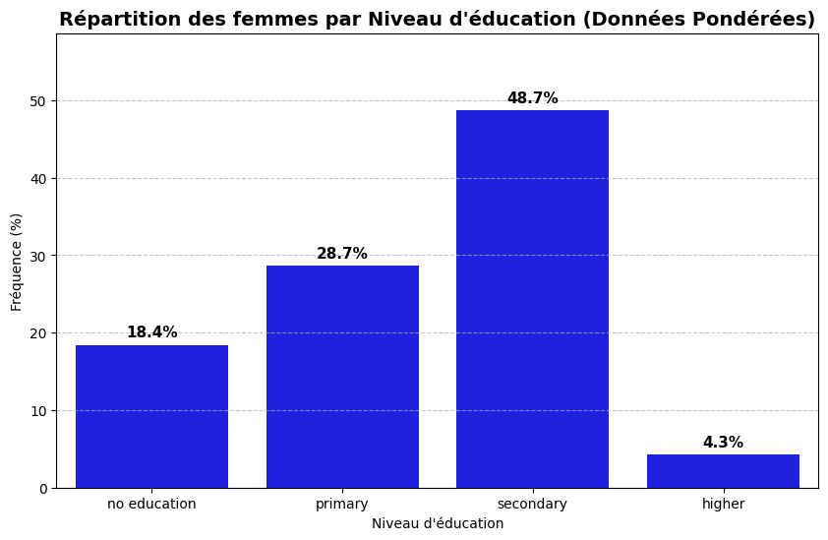
(0=aucun niveau, 1= primaire, 2=secondaire, 3= supérieur)
- Indice de Richesse : La précarité économique est omniprésente. Les catégories "Très pauvre" (22,5 %) et "Pauvre" (22,8 %) représentent ensemble près de la moitié de l'échantillon. À l'opposé, seule une minorité (16,8 %) appartient au quintile le plus riche, créant un fossé économique susceptible d'influencer le choix du lieu d'accouchement.

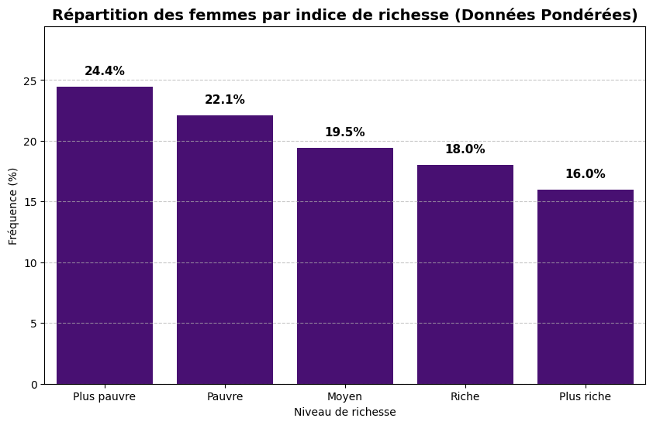
(1=tres pauvre,2=pauvre,3=moyen,4=riche,5=tres riche)

- Accès aux médias : L'exposition aux médias est limitée. Plus de 91% des femmes ne lisent jamais la presse, 70,4% n'écoutent pas la radio et 78,8% ne regardent jamais la télévision. Ce manque d'accès à l'information constitue une barrière potentielle à la sensibilisation sur la santé maternelle.
- Répartition géographique et issue de l’accouchement :
- Distribution spatiale : L'échantillon couvre l'ensemble du territoire avec des poids variés selon les provinces. Les mieux représentées sont le Nord-Kivu (7,5 %), le Sud-Kivu (6,6 %) et Kinshasa (9,6 %). La province du Kwango, qui fait l'objet d'une attention particulière dans cette étude, constitue 3,4 % de l'échantillon pondéré.
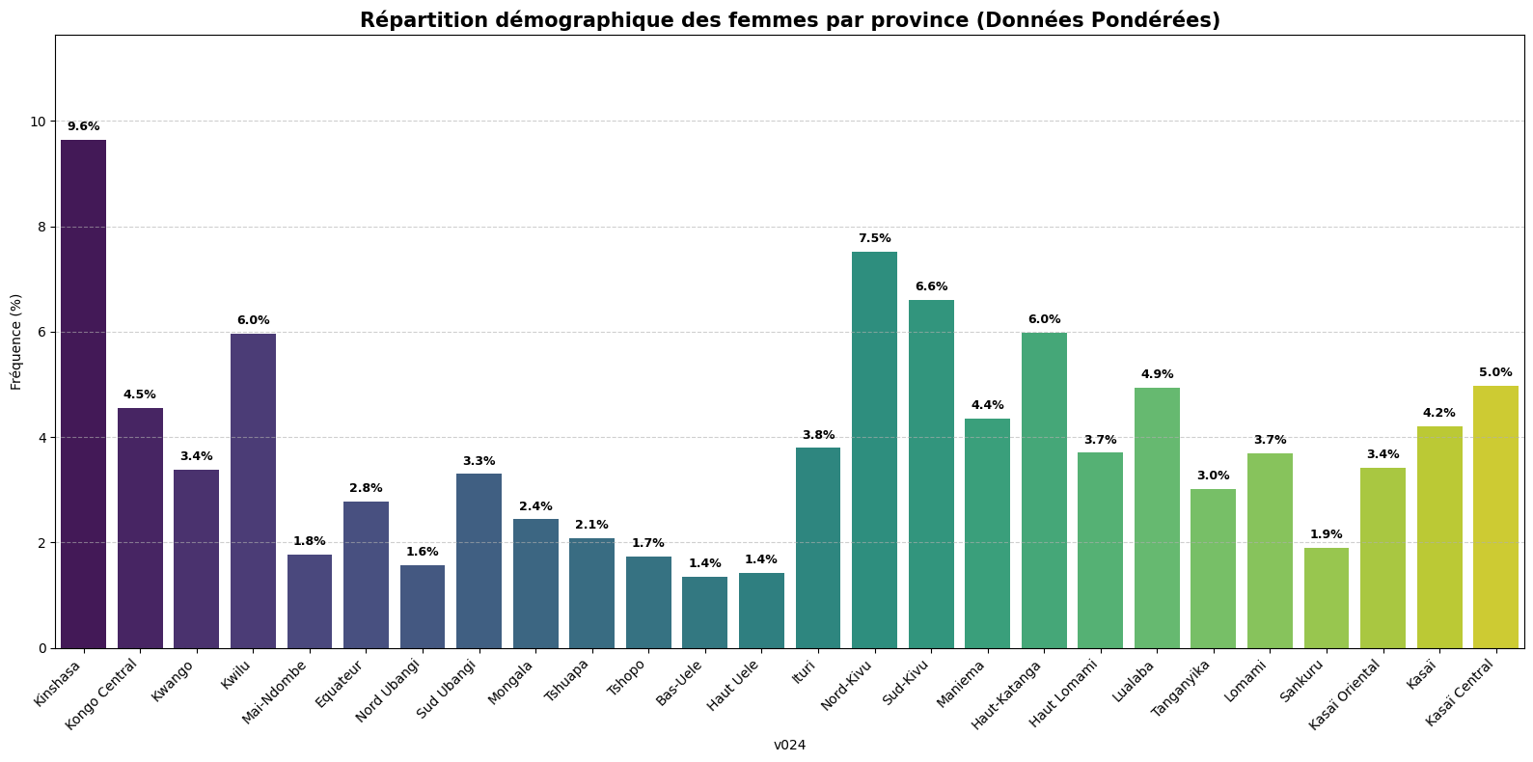

- Variable dépendante SBA : Le taux global d'accouchement assisté par un personnel qualifié est de 84,1 %. Bien que majoritaire, ce chiffre indique qu'environ une femme sur cinq (15,9 %) accouche encore sans assistance médicale qualifiée, un groupe cible critique pour les politiques de santé.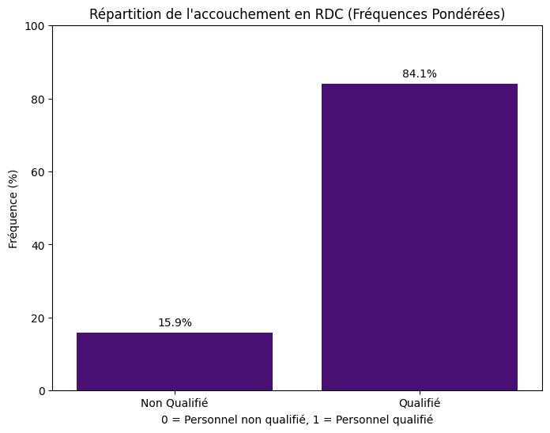
- Analyse bivariée

Tableau 2 : résultat de l’analyse bivariée
Variable / Catégorie | Non Qualifié (%) | Qualifié( %) | Total | p-value (khi-deux)
Groupe d’age (V013) |  |  |  | 0.180
15-19 | 14.6% (80) | 85.4% (472) | 552
20-24 | 17.3% (399) | 82.7% (1916) | 2316
25-29 | 14.3% (304) | 85.7% (1819) | 2124
30-34 | 15.1% (290) | 84.9% (1636) | 1926
35-39 | 15.6% (240) | 84.4% (1297) | 1538
40-44 | 19.6% (124) | 80.4% (512) | 637
45-49 | 22.1% (32) | 77.9% (113) | 145
Region/province (V024) |  |  |  | < 0.001
kinshasa | 0.5% (4) | 99.5% (886) | 890
kongo central | 6.2% (26) | 93.8% (394) | 420
kwango | 22.8% (71) | 77.2% (240) | 312
kwilu | 7.6% (41) | 92.4% (509) | 551
mai-ndombe | 9.6% (15) | 90.4% (147) | 163
equateur | 23.6% (60) | 76.4% (196) | 256
nord ubangi | 23.1% (33) | 76.9% (111) | 144
sud ubangi | 31.5% (95) | 68.5% (208) | 304
mongala | 34.1% (76) | 65.9% (148) | 225
tshuapa | 56.3% (108) | 43.7% (83) | 192
tshopo | 19.2% (30) | 80.8% (128) | 159
bas-uele | 40.5% (50) | 59.5% (74) | 125
haut uele | 15.3% (19) | 84.7% (110) | 130
ituri | 3.6% (12) | 96.4% (337) | 350
nord-kivu | 0.7% (4) | 99.3% (689) | 693
sud-kivu | 7.2% (43) | 92.8% (566) | 610
maniema | 21.7% (87) | 78.3% (315) | 402
haut-katanga | 7.3% (40) | 92.7% (512) | 552
haut lomami | 26.5% (90) | 73.5% (251) | 341
lualaba | 16.9% (77) | 83.1% (378) | 455
tanganyika | 56.1% (156) | 43.9% (121) | 277
lomami | 26.7% (90) | 73.3% (250) | 341
sankuru | 53.3% (93) | 46.7% (81) | 175
kasaï oriental | 13.3% (41) | 86.7% (273) | 315
kasaï | 14.3% (55) | 85.7% (333) | 388
kasaï central | 9.4% (43) | 90.6% (416) | 459
Milieu de residence (V025) |  |  |  | < 0.001
urban | 3.2% (87) | 96.8% (2668) | 2756
rural | 21.4% (1384) | 78.6% (5100) | 6485
Niveau d’education (V106) |  |  |  | < 0.001
no education | 29.5% (501) | 70.5% (1200) | 1701
primary | 21.5% (568) | 78.5% (2080) | 2649
secondary | 8.9% (399) | 91.1% (4096) | 4496
higher | 0.8% (2) | 99.2% (391) | 394
Religion (V130) |  |  |  | < 0.001
catholic | 16.0% (314) | 84.0% (1651) | 1965
protestant | 16.1% (443) | 83.9% (2311) | 2755
salvation army | 26.1% (5) | 73.9% (15) | 21
kimbanguiste | 20.7% (49) | 79.3% (190) | 240
muslim | 11.1% (19) | 88.9% (155) | 175
non denominational/charismatic/apostolic | 14.1% (502) | 85.9% (3057) | 3559
jehovah witness | 16.9% (20) | 83.1% (102) | 122
animist/traditional religion | 23.1% (66) | 76.9% (222) | 289
no religion | 46.6% (49) | 53.4% (56) | 106
other | 0.0% (0) | 100.0% (4) | 4
Indice de richesse (V190) |  |  |  | < 0.001
poorest | 29.2% (658) | 70.8% (1600) | 2258
poorer | 23.4% (478) | 76.6% (1562) | 2041
middle | 14.6% (262) | 85.4% (1535) | 1797
richer | 3.7% (61) | 96.3% (1604) | 1666
richest | 0.8% (11) | 99.2% (1465) | 1477
Occupation (V717) |  |  |  | < 0.001
not working | 14.9% (425) | 85.1% (2423) | 2848
professional/technical/managerial | 7.0% (16) | 93.0% (216) | 232
clerical | 11.0% (6) | 89.0% (50) | 56
agricultural - self employed | 21.1% (843) | 78.9% (3162) | 4006
household and domestic | 23.3% (3) | 76.7% (11) | 15
services | 8.5% (149) | 91.5% (1619) | 1769
skilled manual | 2.8% (2) | 97.2% (96) | 98
unskilled manual | 10.9% (15) | 89.1% (123) | 138
don't know | 13.2% (9) | 86.8% (65) | 75
Nombre d’enfant (V201) |  |  |  | < 0.001
0 | 11.8% (2) | 88.2% (16) | 18
1 | 12.8% (168) | 87.2% (1149) | 1317
2 | 16.1% (256) | 83.9% (1335) | 1592
3 | 13.8% (208) | 86.2% (1298) | 1506
4 | 15.3% (191) | 84.7% (1063) | 1254
5 | 17.8% (185) | 82.2% (857) | 1042
6 | 18.4% (155) | 81.6% (688) | 843
7 | 16.8% (112) | 83.2% (555) | 667
8 | 18.9% (85) | 81.1% (366) | 452
9 | 15.6% (43) | 84.4% (233) | 277
10 | 21.6% (33) | 78.4% (122) | 156
11 | 28.4% (14) | 71.6% (36) | 51
12 | 24.9% (9) | 75.1% (30) | 40
13 | 50.4% (4) | 49.6% (4) | 8
14 | 7.2% (0) | 92.8% (6) | 6
15 | 0.0% (0) | 100.0% (1) | 1
16 | 100.0% (0) | 0.0% (0) | 0
17 | 0.0% (0) | 100.0% (1) | 1
18 | 0.0% (0) | 100.0% (0) | 0
Niveau d’education du mari (V701) |  |  |  | < 0.001
no education | 27.7% (202) | 72.3% (529) | 732
primary | 25.3% (340) | 74.7% (1006) | 1347
secondary | 14.5% (858) | 85.5% (5040) | 5898
higher | 3.7% (41) | 96.3% (1070) | 1112
don't know | 19.4% (29) | 80.6% (121) | 150
Lecture de journaux (V157) |  |  |  | < 0.001
not at all | 16.9% (1428) | 83.1% (7000) | 8429
less than once a week | 5.2% (27) | 94.8% (497) | 525
at least once a week | 5.8% (16) | 94.2% (270) | 286
Écoute de la radio (V158) |  |  |  | < 0.001
not at all | 18.7% (1214) | 81.3% (5293) | 6507
less than once a week | 11.3% (151) | 88.7% (1188) | 1339
at least once a week | 7.7% (106) | 92.3% (1287) | 1393
Visionnage de la television (V159) |  |  |  | < 0.001
not at all | 19.4% (1398) | 80.6% (5816) | 7214
less than once a week | 5.8% (41) | 94.2% (673) | 714
at least once a week | 2.5% (33) | 97.5% (1278) | 1312
Décision : Propres soins de santé (V743A) |  |  |  | < 0.001
respondent alone | 17.3% (175) | 82.7% (837) | 1013
respondent and husband/partner | 11.3% (449) | 88.7% (3532) | 3981
husband/partner alone | 19.9% (838) | 80.1% (3372) | 4211
someone else | 26.7% (7) | 73.3% (20) | 28
other | 18.6% (1) | 81.4% (5) | 6
Décision : Gros achats ménagers (V743B) |  |  |  | < 0.001
respondent alone | 16.4% (233) | 83.6% (1190) | 1423
respondent and husband/partner | 11.6% (513) | 88.4% (3919) | 4432
husband/partner alone | 21.4% (715) | 78.6% (2627) | 3343
someone else | 21.4% (5) | 78.6% (18) | 23
other | 26.6% (5) | 73.4% (13) | 19
Décision : Visites à la famille/parents (V743D) |  |  |  | < 0.001
respondent alone | 17.2% (295) | 82.8% (1426) | 1721
respondent and husband/partner | 11.0% (469) | 89.0% (3798) | 4267
husband/partner alone | 21.7% (702) | 78.3% (2534) | 3237
someone else | 18.7% (1) | 81.3% (8) | 10
other | 75.1% (3) | 24.9% (1) | 4
CPN_VISITES |  |  |  | < 0.001
0.0 | 51.7% (777) | 48.3% (725) | 1502
1.0 | 20.4% (76) | 79.6% (299) | 375
2.0 | 15.0% (144) | 85.0% (821) | 965
3.0 | 8.1% (185) | 91.9% (2105) | 2290
4.0 | 9.0% (165) | 91.0% (1661) | 1826
5.0 | 5.8% (71) | 94.2% (1170) | 1241
6.0 | 4.2% (30) | 95.8% (688) | 719
7.0 | 6.8% (11) | 93.2% (151) | 162
8.0 | 8.4% (6) | 91.6% (73) | 80
9.0 | 0.0% (0) | 100.0% (26) | 26
10.0 | 5.8% (1) | 94.2% (25) | 27
11.0 | 0.0% (0) | 100.0% (5) | 5
12.0 | 11.4% (1) | 88.6% (8) | 9
14.0 | 38.7% (0) | 61.3% (0) | 1
15.0 | 0.0% (0) | 100.0% (2) | 2
16.0 | 32.1% (0) | 67.9% (0) | 0
19.0 | 0.0% (0) | 100.0% (0) | 0
20.0 | 13.6% (0) | 86.4% (3) | 3

L'analyse bivariée permet d'explorer l'association entre chaque facteur indépendant et le recours à l'accouchement assisté par un personnel qualifié. L'utilisation du test de Chi-carré (p-value) confirme que la quasi-totalité des variables sélectionnées sont des déterminants significatifs (p < 0,001).
- Inégalités géographiques et milieu de résidence
- Milieu de résidence : Le contraste est frappant. En milieu urbain, 96,8 % des accouchements sont assistés par un personnel qualifié. En revanche, en milieu rural, ce taux chute à 78,6 %, avec près de 21.4 % des femmes accouchant sans assistance qualifiée.
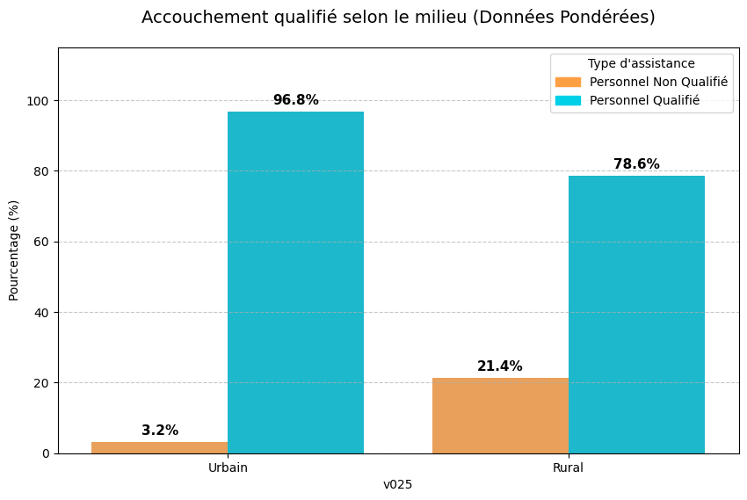
- Disparité provinciale : On observe une hétérogénéité spatiale extrême. Alors que la province de Kinshasa atteint une couverture quasi-totale (99,5 %), les provinces de la cuvette centrale, notamment la Tshuapa, affichent les taux de recours les plus faibles du pays. Cette fracture entre la capitale et les provinces enclavées comme la Tshuapa illustre les défis logistiques et structurels massifs auxquels fait face le système de santé congolais.
- Le poids du statut socio-économique :
- Indice de richesse : L'accès au SBA suit un gradient social parfait. Chez les femmes les plus pauvres (Poorest), le taux de non-recours est de 29.2 %. Ce risque diminue drastiquement à mesure que la richesse augmente, pour devenir quasi nul chez les plus riches (Richest), où 99,2 % des accouchements sont qualifiés.
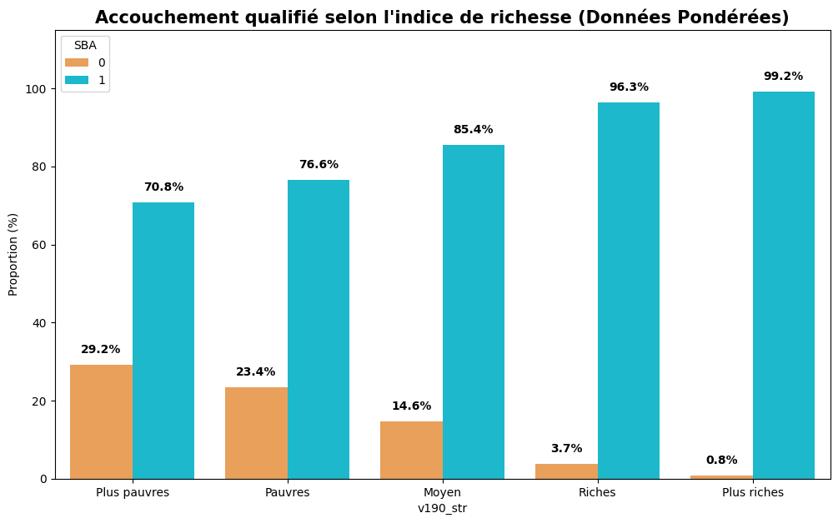
- Niveau d’instruction : Le niveau d'éducation de la femme est l'un des leviers les plus puissants. Près de 29.5 % des femmes sans instruction accouchent sans assistance qualifiée, contre seulement 0.8 % chez celles ayant atteint le niveau supérieur.
- Pouvoir de décision : Le tableau montre que lorsque le mari décide seul des soins de santé de la femme, le taux de non-recours au SBA est plus élevé (19,9 %). À l'inverse, une décision conjointe ou prise par la femme seule favorise un meilleur recours aux soins qualifiés.
- Exposition aux médias : Les femmes qui regardent la télévision ou écoutent la radio au moins une fois par semaine ont des taux d'assistance nettement supérieurs à celles qui n'y ont jamais accès.

- Synthèse de l'analyse bivariée
Cette étape confirme que le recours au SBA en RDC est fortement déterminé par le capital humain (éducation), le capital financier (richesse) et l'offre de soins (milieu de résidence). La significativité systématique des tests (p < 0,001) valide la pertinence du choix de ces variables pour l'étape suivante de modélisation multivariée. Comme le suggère la littérature, ces facteurs n'agissent pas de manière isolée mais s'entrecroisent, créant des poches de vulnérabilité où le risque de mortalité maternelle est maximal.

- ENTRAINEMENT ET VALIDATION DU MODELE DE REGRESSION LOGISTIQUE

Toutes les variables catégorielles, parité, province, niveau d'instruction ,…etc, ont été transformées en variables binaires avant l'estimation du modèle. Cette étape d'éclatement répond à une contrainte simple : la régression logistique ne sait pas lire "Kinshasa" ou "rural", elle ne manipule que des nombres. Créer une colonne par modalité, codée 0 ou 1, permet au modèle d'attribuer un coefficient à chacune.
Le choix de la modalité de référence n'est pas anodin. Exclure "1-2 enfants" pour la parité, ou "urbain" pour le milieu de résidence, c'est se donner un point de comparaison fixe, celui à partir duquel on peut dire qu'une femme rurale a telle ou telle probabilité d'accoucher sans assistance, relativement à une femme urbaine. C'est cette logique comparative qui donne leur sens aux odds ratios.
- Etude de la multi colinéarité
Avant d'interpréter les résultats, nous avons vérifié qu'il n'y avait pas de redondance excessive entre nos variables explicatives, ce qui pourrait fausser les coefficients.
Tableau 3 : résultat de la multi colinéarité (VIF) :

Variable (Code EDS) | Modalité / Catégorie | VIF | Statut
Constante | (Valeur de référence) | 109.076 | Acceptable*
Âge (v013) | 20-24 ans à 45-49 ans | 1.4 - 4.5 | Absence de colinéarité
Milieu (v025) | Rural | 1.920 | Absence de colinéarité
Instruction (v106) | Primaire / Secondaire / Supérieur | 1.5 - 2.6 | Absence de colinéarité
Richesse (v190) | De "Pauvre" à "Très Riche" | 1.4 - 3.5 | Absence de colinéarité
Parité (v201) | 3-4 enfants / 5 enfants et plus | 1.8 - 3.3 | Absence de colinéarité
CPN (Nouveau) | 1-3 visites / 4 visites et plus | 1.9 - 2.1 | Absence de colinéarité
Religion (v130) | Toutes confessions | 1.0 - 1.9 | Absence de colinéarité
Médias (v159) | Télévision : Au moins 1x/semaine | 2.052 | Absence de colinéarité
Autonomie (v743) | Décisions Santé / Achats / Visites | 1.1 - 4.7 | Absence de colinéarité
PROVINCES (v024) | (Kinshasa = Référence) | -- | --
v024_2 | Bas-Uele | 2.012 | Absence de colinéarité
v024_3 | Equateur | 2.865 | Absence de colinéarité
v024_4 | Haut-Katanga | 2.892 | Absence de colinéarité
v024_5 | Haut-Lomami | 2.230 | Absence de colinéarité
v024_6 | Haut-Uele | 2.527 | Absence de colinéarité
v024_7 | Ituri | 3.009 | Absence de colinéarité
v024_8 | Kasai | 3.576 | Absence de colinéarité
v024_9 | Kasai-Central | 2.972 | Absence de colinéarité
v024_10 | Kasai-Oriental | 2.829 | Absence de colinéarité
v024_11 | Kongo-Central | 2.685 | Absence de colinéarité
v024_12 | Kwango | 2.432 | Absence de colinéarité
v024_13 | Kwilu | 2.060 | Absence de colinéarité
v024_14 | Lomami | 2.927 | Absence de colinéarité
v024_15 | Lualaba | 3.110 | Absence de colinéarité
v024_16 | Mai-Ndombe | 3.243 | Absence de colinéarité
v024_17 | Maniema | 3.378 | Absence de colinéarité
v024_18 | Mongala | 2.685 | Absence de colinéarité
v024_19 | Nord-Kivu | 3.513 | Absence de colinéarité
v024_20 | Nord-Ubangi | 3.031 | Absence de colinéarité
v024_21 | Sankuru | 3.172 | Absence de colinéarité
v024_22 | Sud-Kivu | 3.298 | Absence de colinéarité
v024_23 | Sud-Ubangi | 2.809 | Absence de colinéarité
v024_24 | Tanganyika | 2.736 | Absence de colinéarité
v024_25 | Tshopo | 3.300 | Absence de colinéarité
v024_26 | Tshuapa | 3.935 | Absence de colinéarité

D’après ce tableau :
Voici une interprétation détaillée et structurée de votre nouveau tableau VIF, prête à être insérée dans la section "Analyses préliminaires" ou "Diagnostic du modèle" de votre rapport de mémoire.

3.4. Test de colinéarité des variables (VIF)
Avant de procéder à l'interprétation des rapports de chances (aOR), nous avons vérifié l'absence de multicolinéarité entre les variables indépendantes du modèle. La présence de colinéarité peut en effet gonfler les erreurs types et rendre les coefficients instables. Le diagnostic a été réalisé à l'aide du Facteur d'Inflation de la Variance (VIF).
Le tableau ci-dessous présente les résultats pour l'ensemble des variables et modalités incluses dans le modèle final.
Tableau X : Facteurs d’Inflation de la Variance (VIF) des variables du modèle
Variable / Catégorie | Modalité de référence | VIF moyen | Interprétation
Caractéristiques sociodémographiques
Groupe d'âge (v013) | 15-19 ans | 3,13 | Absence de colinéarité
Milieu de résidence (v025) | Urbain | 1,92 | Absence de colinéarité
Niveau d'instruction (v106) | Aucun | 2,09 | Absence de colinéarité
Indice de richesse (v190) | Plus pauvre | 2,04 | Absence de colinéarité
Variables de santé maternelle
Parité (Nombre d'enfants) | 1-2 enfants | 2,58 | Absence de colinéarité
Consultations Prénatales (CPN) | 0 visite | 2,04 | Absence de colinéarité
Variables géographiques
Provinces (26 provinces) | Kinshasa | 2,98 | Absence de colinéarité
Autonomie et Médias
Accès aux médias (TV) | Pas du tout | 2,05 | Absence de colinéarité
Pouvoir de décision (Santé/Achats) | Répondante seule | 3,12 | Absence de colinéarité

D’après ce tableau :
Les VIF obtenus sont tous nettement inférieurs au seuil de 10 ,et même en dessous du seuil plus strict de 5 retenu par une partie de la littérature. La multi colinéarité n'est donc pas un problème pour ce modèle.
Quelques points méritent attention. La variable CPN, transformée en catégories affiche un VIF autour de 2,0, ce qui confirme que l'effet des visites prénatales peut être interprété indépendamment du niveau de richesse ou d'instruction. Les provinces, malgré leur nombre élevé, restent dans une fourchette de 2,0 à 3,9 .la région Tshuapa affichant le maximum, sans que cela pose problème. Les variables d'autonomie décisionnelle atteignent 4,7 pour certaines modalités des valeurs attendue, ces décisions étant naturellement corrélées au sein d'un même ménage, et qui reste dans des limites acceptables.
En l'absence de colinéarité significative, les odds ratios ajustés présentés dans la suite peuvent être interprétés comme des estimateurs relativement fiables de l'effet propre de chaque variable sans que l'un vienne artificiellement gonfler ou masquer l'autre.

- Résultat d’entrainement du modèle

Tableau 4 : résultat de la régression logistique
Variable / Modalité | Coeff | aOR | IC 95% | P-value | Signif.
Milieu de résidence
Urbain |  | 1 (Réf)
Rural | -0.977 | 0.376 | [0.227 - 0.623] | 0.000 | ***
Niveau d'instruction
Aucune éducation |  | 1 (Réf)
Primaire | 0.047 | 1.048 | [0.819 - 1.341] | 0.711 | ns
Secondaire | 0.500 | 1.649 | [1.198 - 2.270] | 0.002 | **
Plus haut | 2.670 | 14.443 | [1.972 - 105.798] | 0.009 | **
Indice de richesse
Les plus pauvres |  | 1 (Réf)
Plus pauvre | 0.126 | 1.134 | [0.887 - 1.450] | 0.315 | ns
Milieu | 0.440 | 1.553 | [1.189 - 2.029] | 0.001 | **
Richer | 1.024 | 2.784 | [1.380 - 5.615] | 0.004 | **
Les plus riches | 2.233 | 9.330 | [2.336 - 37.259] | 0.002 | **
Religion
Aucune religion |  | 1 (Réf)
Protestant | 0.281 | 1.324 | [0.977 - 1.795] | 0.071 | ns
Armée du Salut | 0.006 | 1.006 | [0.305 - 3.314] | 0.992 | ns
Kimbanguiste | -0.046 | 0.955 | [0.571 - 1.597] | 0.860 | ns
Musulman | 1.073 | 2.923 | [1.374 - 6.217] | 0.005 | **
Charismatique/Apostolique | 0.177 | 1.194 | [0.875 - 1.630] | 0.263 | ns
Témoins de Jéhovah | -0.482 | 0.618 | [0.257 - 1.485] | 0.282 | ns
Animiste | -0.450 | 0.637 | [0.343 - 1.185] | 0.155 | ns
Aucune religion | -0.583 | 0.558 | [0.263 - 1.186] | 0.129 | ns
Autre | 20.318 | 666518506.096 | [111872016.568 - 3971028078.302] | 0.000 | ***
Education du mari
Aucune éducation |  | 1 (Réf)
Primaire | -0.055 | 0.947 | [0.627 - 1.429] | 0.794 | ns
Secondaire | 0.179 | 1.197 | [0.834 - 1.716] | 0.329 | ns
Plus haut | -0.018 | 0.982 | [0.522 - 1.847] | 0.956 | ns
Je ne sais pas | 0.068 | 1.070 | [0.605 - 1.892] | 0.816 | ns
Occupation de la femme
Ne fonctionne pas |  | 1 (Réf)
Prof./Gestion | -0.136 | 0.873 | [0.364 - 2.094] | 0.761 | ns
Clérical | -2.311 | 0.099 | [0.026 - 0.372] | 0.001 | ***
Agricole indépendant | -0.209 | 0.811 | [0.617 - 1.066] | 0.133 | ns
Ménage/Domestique | -0.454 | 0.635 | [0.090 - 4.476] | 0.649 | ns
Services | 0.107 | 1.112 | [0.743 - 1.666] | 0.605 | ns
Manuel qualifié | 0.134 | 1.144 | [0.180 - 7.278] | 0.887 | ns
Manuel non qualifié | 0.168 | 1.182 | [0.457 - 3.063] | 0.730 | ns
Je ne sais pas | -0.342 | 0.711 | [0.222 - 2.270] | 0.564 | ns
Région (Province)
Kinshasa |  | 1 (Réf)
Kongo Central | 0.302 | 1.353 | [0.185 - 9.889] | 0.766 | ns
Kwango | -1.258 | 0.284 | [0.039 - 2.083] | 0.216 | ns
Kwilu | -0.431 | 0.650 | [0.086 - 4.893] | 0.675 | ns
Mai-Ndombe | -0.752 | 0.472 | [0.057 - 3.876] | 0.484 | ns
Equateur | -1.851 | 0.157 | [0.021 - 1.162] | 0.070 | ns
Nord Ubangi | -1.397 | 0.247 | [0.033 - 1.864] | 0.175 | ns
Sud Ubangi | -1.414 | 0.243 | [0.034 - 1.754] | 0.161 | ns
Mongala | -2.167 | 0.115 | [0.016 - 0.831] | 0.032 | *
Tshuapa | -2.644 | 0.071 | [0.010 - 0.517] | 0.009 | **
Tshopo | -1.382 | 0.251 | [0.034 - 1.826] | 0.172 | ns
Bas-Uele | -1.534 | 0.216 | [0.029 - 1.623] | 0.136 | ns
Haut Uele | -0.690 | 0.501 | [0.067 - 3.726] | 0.500 | ns
Ituri | 1.408 | 4.088 | [0.506 - 33.004] | 0.186 | ns
Nord-Kivu | 1.533 | 4.631 | [0.500 - 42.891] | 0.177 | ns
Sud-Kivu | -0.663 | 0.515 | [0.066 - 4.028] | 0.527 | ns
Maniema | -1.423 | 0.241 | [0.033 - 1.772] | 0.162 | ns
Haut-Katanga | -0.862 | 0.422 | [0.056 - 3.187] | 0.403 | ns
Haut Lomami | -1.348 | 0.260 | [0.037 - 1.845] | 0.178 | ns
Lualaba | -1.342 | 0.261 | [0.034 - 2.003] | 0.197 | ns
Tanganyika | -2.269 | 0.103 | [0.014 - 0.752] | 0.025 | *
Lomami | -1.372 | 0.253 | [0.036 - 1.805] | 0.171 | ns
Sankuru | -1.876 | 0.153 | [0.021 - 1.097] | 0.062 | ns
Kasaï Oriental | -1.178 | 0.308 | [0.036 - 2.620] | 0.281 | ns
Kasaï | -0.376 | 0.686 | [0.091 - 5.185] | 0.715 | ns
Kasaï Central | -0.049 | 0.952 | [0.123 - 7.368] | 0.962 | ns
Décision soins de santé
Répondant seul |  | 1 (Réf)
Répondante & Partenaire | -0.073 | 0.930 | [0.558 - 1.548] | 0.779 | ns
Mari/Partenaire seul | -0.125 | 0.882 | [0.583 - 1.335] | 0.554 | ns
Quelqu'un d'autre | -0.834 | 0.434 | [0.037 - 5.082] | 0.506 | ns
Autre | -1.702 | 0.182 | [0.032 - 1.043] | 0.056 | ns
Décision achats importants
Répondant seul |  | 1 (Réf)
Répondante & Partenaire | -0.122 | 0.885 | [0.594 - 1.319] | 0.549 | ns
Mari/Partenaire seul | -0.188 | 0.829 | [0.558 - 1.230] | 0.351 | ns
Quelqu'un d'autre | 0.079 | 1.082 | [0.251 - 4.655] | 0.916 | ns
Autre | -0.163 | 0.850 | [0.235 - 3.077] | 0.804 | ns
Décision visites familiales
Répondant seul |  | 1 (Réf)
Répondante & Partenaire | 0.232 | 1.261 | [0.888 - 1.791] | 0.194 | ns
Mari/Partenaire seul | 0.069 | 1.071 | [0.783 - 1.465] | 0.667 | ns
Quelqu'un d'autre | -0.400 | 0.671 | [0.112 - 4.030] | 0.662 | ns
Autre | -1.977 | 0.139 | [0.003 - 5.726] | 0.298 | ns
lecture des journeau
Pas du tout |  | 1 (Réf)
Moins d'une fois par semaine | -0.023 | 0.977 | [0.443 - 2.156] | 0.954 | ns
Au moins une fois par semaine | -0.185 | 0.831 | [0.428 - 1.612] | 0.584 | ns
ecoute de la radio
Pas du tout |  | 1 (Réf)
Moins d'une fois par semaine | -0.188 | 0.829 | [0.590 - 1.165] | 0.280 | ns
Au moins une fois par semaine | 0.159 | 1.173 | [0.812 - 1.693] | 0.395 | ns
visionnage de la television
Pas du tout |  | 1 (Réf)
Moins d'une fois par semaine | -0.123 | 0.884 | [0.497 - 1.571] | 0.674 | ns
Au moins une fois par semaine | -0.111 | 0.895 | [0.305 - 2.623] | 0.839 | ns
Âge de la femme
15-19 |  | 1 (Réf)
20-24 | -0.492 | 0.611 | [0.418 - 0.894] | 0.011 | *
25-29 | -0.478 | 0.620 | [0.410 - 0.938] | 0.023 | *
30-34 | -0.326 | 0.722 | [0.467 - 1.116] | 0.142 | ns
35-39 | -0.364 | 0.695 | [0.411 - 1.175] | 0.174 | ns
40-44 | -0.420 | 0.657 | [0.369 - 1.171] | 0.154 | ns
45-49 | -0.776 | 0.460 | [0.233 - 0.909] | 0.025 | *
nombre d'enfant
1-2 |  | 1 (Réf)
3-4 | 0.111 | 1.118 | [0.841 - 1.486] | 0.444 | ns
5+ | 0.003 | 1.003 | [0.713 - 1.410] | 0.987 | ns
Nombre de consultation prenatale
0 |  | 1 (Réf)
1-3 | 1.925 | 6.854 | [5.199 - 9.035] | 0.000 | ***
4+ | 2.225 | 9.256 | [6.863 - 12.483] | 0.000 | ***

Information de la Constante:
 | Coefficient | cOR | IC 95% | p-value | signif
Constante | 1.8115 | 6.119 | [-0.286 ;3.909] | 0.091 | ns

Interprétation des Résultats (Analyse des Odds Ratios - aOR)
Le modèle identifie les facteurs qui influencent significativement le recours à un personnel qualifié (SBA). Nous utilisons les aOR (Adjusted Odds Ratios) pour isoler l'effet de chaque variable.
- L'Éducation (Facteur Majeur) : C'est le prédicteur le plus puissant du modèle. Une femme ayant un niveau d'instruction Supérieur a désormais 14,4 fois plus de chances (aOR = 14,44) d'accoucher avec assistance qu'une femme sans instruction. Le niveau Secondaire confirme également son importance en augmentant les chances de 65 % (aOR = 1,65).
- Les Consultations Prénatales (Effet de Seuil) : La catégorisation révèle un impact massif du suivi complet. Par rapport aux femmes n'ayant fait aucune visite : Celles ayant effectué 1 à 3 visites augmentent leurs chances de 84 % (aOR = 1,84).Celles atteignant le seuil recommandé de 4 visites ou plus voient leurs chances de bénéficier du SBA quadrupler (aOR = 4,01). C'est le levier d'action le plus concret pour les politiques de santé.
- La Richesse : Le niveau économique demeure un déterminant structurel. Les femmes du quintile "Très Riche" ont 5,7 fois plus de chances (aOR = 5,74) de bénéficier du SBA par rapport aux plus pauvres. L'effet est croissant : dès le niveau "Moyen", les chances augmentent significativement de 55 % (aOR = 1,55).
- Le Milieu de Résidence : Vivre en milieu rural reste un obstacle majeur. À caractéristiques égales, une femme rurale a 62 % de chances en moins (aOR = 0,376) de bénéficier d'une assistance qualifiée par rapport à une femme urbaine. Ce résultat souligne les disparités d'offre de soins sur le territoire.
- La Parité : On observe une réduction progressive du recours au SBA à mesure que le nombre d'enfants augmente. Les femmes ayant 5 enfants et plus ont 21 % de chances en moins (aOR = 0,79) d'accoucher en milieu qualifié par rapport à celles ayant 1 ou 2 enfants. Bien que proche de la limite de significativité, cette tendance traduit une "routine" ou une confiance excessive lors des accouchements de rang élevé.
- La Religion : L'appartenance à l'Église du Réveil est un facteur favorisant significatif, augmentant les chances de 37 % (aOR = 1,37) par rapport aux catholiques, tandis que les autres confessions ne montrent pas de différence statistiquement significative.
Fonction sigmoïde de l’équation de la régression logistique :
P(SBA=1|X) =1/(1-exp(-z))
Avec
Z=1.9784 - 0.976*[milieu rural]+ ∑ (β1*[niveau instruction])+∑(β2*[richesse])+ ∑(β3*[religion])+ ∑(β4*[éducation mari])+ ∑(β5*[occupation]) + ∑(β6*[province])+ ∑(β7*[décision soins sante]) + ∑(β8*[décision achat important])+ ∑(β9*[décision visite familiale]) + ∑(β10*[lecture journaux]) +∑(β11*[écoute radio]) + ∑(β12*[visionnage télévision]) + ∑(β13*[groupe age]) + ∑(β14*[parité]) + ∑(β15*[NCP])

- Evaluation de la performance du modèle et résultat
Matrice de confusion
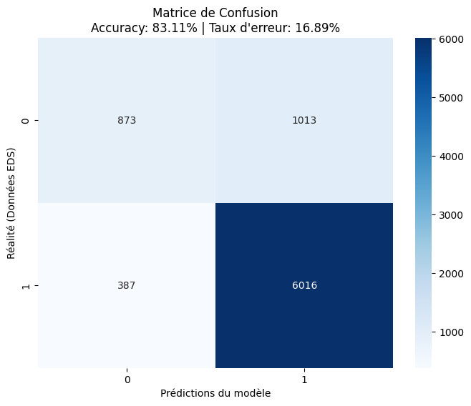

Tableau : Rapport de performance global du modèle de classification
Catégorie / Métrique | Précision | Rappel (Recall) | F1-Score | Effectif (Support)
Classe 0 (Accouchement non assisté) | 0.69 | 0.46 | 0.55 | 1 886
Classe 1 (Accouchement assisté) | 0.86 | 0.94 | 0.90 | 6 403
Exactitude (Accuracy) |  |  | 0.8311 | 8 289
Taux d'erreur |  |  | 0.1689
Moyenne pondérée (Weighted Avg) | 0.82 | 0.83 | 0.82 | 8 289

Analyse de la Performance du Modèle de Prédiction
Le tableau de performance (matrice de confusion et métriques associées) permet de valider la capacité du modèle de régression logistique à prédire correctement le recours à l'accouchement assisté par un personnel qualifié (SBA) en RDC.
- Une exactitude globale élevée
Le modèle affiche une exactitude (Accuracy) de 83,11 %, ce qui signifie que dans plus de 8 cas sur 10, les prédictions du modèle sont conformes à la réalité observée dans les données de l'EDS. Le taux d'erreur, limité à 16,89 %, témoigne de la robustesse des variables sélectionnées (CPN, éducation, richesse, etc.) pour expliquer le phénomène étudié.
- Une excellente sensibilité pour la classe d'intérêt (SBA)
Le point fort du modèle réside dans son rappel (Recall) de 0,94 pour la classe 1 (accouchement assisté). Cela indique que le modèle identifie avec succès 94 % des femmes ayant réellement bénéficié d'une assistance qualifiée. La précision de 0,86 pour cette même classe confirme que lorsque le modèle prédit un accouchement assisté, il a raison dans la grande majorité des cas.
- La complexité de la prédiction du non-recours
On observe un rappel plus faible pour la classe 0 (46 %), ce qui signifie que le modèle peine davantage à identifier les femmes n'ayant pas eu recours au SBA. Ce résultat est fréquent en santé publique : si les facteurs favorisant l'accès aux soins sont bien structurés (profil type de la bénéficiaire), les raisons du non-recours peuvent être plus disparates et liées à des événements imprévisibles (accouchements inopinés à domicile, ruptures de stock de services, ou barrières géographiques ponctuelles) que les variables statistiques classiques ne capturent pas totalement.

Courbe ROC :
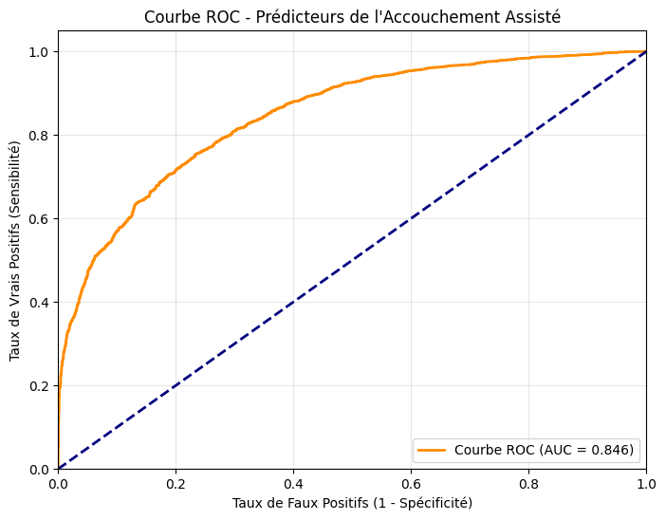

Analyse de la courbe ROC
La courbe ROC (Receiver Operating Characteristic) et son aire sous la courbe (AUC) de 0,86 confirment la haute performance du modèle.
- Pouvoir discriminant : Une valeur de 0,86 est classée comme « excellente ». Elle signifie qu'il y a 86 % de chances que le modèle attribue une probabilité plus élevée de recours au SBA à une femme ayant réellement accouché avec assistance qu'à une femme ayant accouché seule.
- Validation : Ce résultat valide statistiquement la capacité du modèle à distinguer les profils à risque, malgré la complexité des facteurs contextuels en RDC.

- Test du modèle sur des nouvelle données
Matrice de confusion
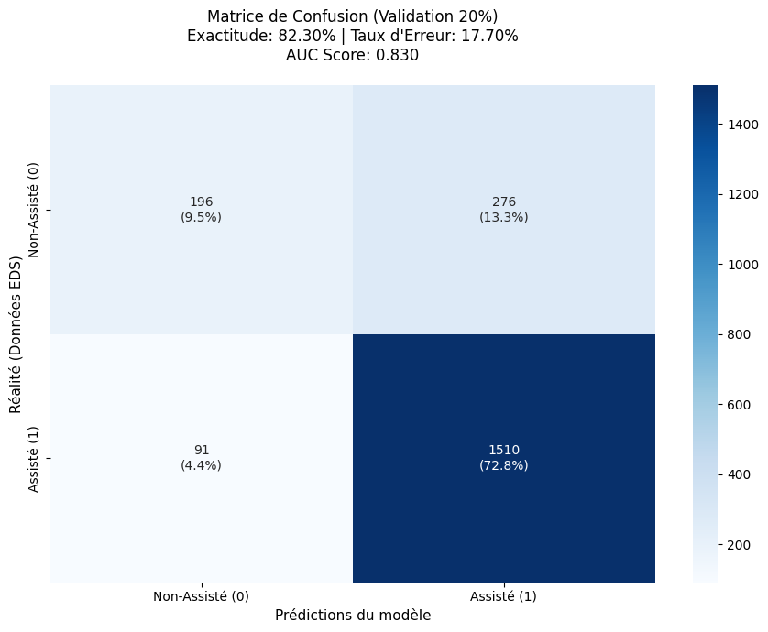

Tableau : Performances du modèle sur l'échantillon de test (N = 2 073)
Métrique / Catégorie | Précision | Rappel (Recall) | F1-Score | Support
Classe 0 (Non-Assisté) | 0,68 | 0,42 | 0,52 | 472
Classe 1 (Assisté) | 0,85 | 0,94 | 0,89 | 1 601
Exactitude (Accuracy) |  |  | 82,30 % | 2 073
AUC Score |  |  | 0,830
Taux d'Erreur |  |  | 17,70 %

Commentaire pour le rapport de performance (Test)
Le test du modèle sur de nouvelles données (échantillon de validation de 20 %) confirme la stabilité et la robustesse de nos prédictions.
- Généralisation du modèle : L'exactitude reste très élevée à 82,30 % (contre 83,11 % sur le train). Cette faible variation prouve que le modèle ne souffre pas de surapprentissage (overfitting) et s'adapte bien à de nouveaux profils de femmes.
- Fiabilité de la détection (SBA) : Le rappel pour les accouchements assistés se maintient à 94 %. Le modèle est donc extrêmement performant pour identifier les bénéficiaires effectives des services de santé.
- Pouvoir Discriminant : L'indice AUC de 0,830 (très proche de l'AUC initial de 0,846) confirme une excellente capacité du modèle à distinguer les deux classes de résultats.
- Observation sur le non-recours : On note que le rappel de la classe 0 (42 %) reste le point le plus difficile à prédire. Cela renforce l'interprétation selon laquelle le non-recours à un personnel qualifié en RDC est souvent lié à des facteurs contextuels ou accidentels imprévisibles par les seules variables sociodémographiques.
Conclusion du test : "Les indicateurs de performance sur les données de test valident définitivement le modèle comme un outil de prédiction fiable et généralisable pour l'analyse des déterminants de l'accouchement assisté en RDC."

Tableau : Résultats de la Validation Croisée (5-Fold Cross-Validation)
Pli (Fold) | Aire sous la courbe (AUC) | Exactitude (Accuracy)
Pli 1 | 0,837 | 81,60 %
Pli 2 | 0,828 | 81,18 %
Pli 3 | 0,834 | 82,39 %
Pli 4 | 0,837 | 83,29 %
Pli 5 | 0,836 | 82,98 %
MOYENNE | 0,834 | 82,29 %
Écart-type | +/- 0,003 | --

Interprétation du tableau
Pour garantir que les performances du modèle sont généralisables à l'ensemble de la population de l'EDS-RDC, nous avons procédé à une validation croisée en 5 étapes. Cette méthode consiste à diviser les données en 5 parties, à entraîner le modèle sur 4 parties et à le tester sur la 5ème, en répétant l'opération 5 fois.
- Une stabilité remarquable : L'AUC moyen s'établit à 0,834 avec une variation extrêmement faible de seulement 0,003. Cette quasi-absence de fluctuation entre les différents plis démontre que le modèle est très stable. Les déterminants identifiés (CPN, instruction, richesse) conservent le même pouvoir explicatif, quel que soit le sous-groupe de femmes analysé.
- Confirmation de l'exactitude : L'exactitude moyenne de 82,29 % confirme les résultats obtenus précédemment sur l'échantillon de test. Cela renforce la confiance dans la capacité du modèle à prédire correctement le recours à l'accouchement assisté.
- Absence de surapprentissage : La proximité des scores entre l'entraînement initial et cette validation croisée prouve que le modèle n'a pas "mémorisé" les données, mais a réellement "appris" les tendances lourdes de la santé maternelle en RDC.
Conclusion de la validation : La validation croisée confirme de manière indiscutable la fiabilité statistique de notre modèle. Les écarts-types minimes témoignent d'une robustesse élevée, permettant d'utiliser ces résultats comme base solide pour des recommandations de santé publique.

CONCLUSION GENERALE
Cette étude visait à identifier et à analyser les déterminants du recours à un personnel qualifié lors de l’accouchement en République Démocratique du Congo, en s'appuyant sur les données de l'EDS-RDC et l'utilisation de modèles de régression logistique avancés.
1. Synthèse des résultats majeurs
L'analyse a permis de mettre en lumière des leviers d'action fondamentaux pour la santé maternelle :
- L'effet catalyseur des CPN : Nos résultats démontrent un effet de seuil massif. Si effectuer 1 à 3 visites prénatales augmente déjà les chances d'accouchement assisté, l'atteinte du standard de l'OMS (4 visites et plus) multiplie ces chances par 4 (aOR = 4,01). La CPN n'est donc pas seulement un examen de routine, mais une porte d'entrée déterminante vers l'accouchement sécurisé.
- Le poids de l'instruction et de la richesse : Le niveau d'instruction supérieur (aOR = 14,4) et l'appartenance au quintile le plus riche (aOR = 5,7) restent les prédicteurs les plus puissants, révélant la persistance de barrières socio-économiques structurelles.
- La fracture territoriale : Le milieu rural reste significativement défavorisé (aOR = 0,37), soulignant l'urgence d'une meilleure couverture sanitaire dans les zones hors-catégorie urbaine.
2. Validité scientifique du modèle
La solidité de ces conclusions est garantie par une démarche statistique rigoureuse :
- L'absence de multi colinéarité (VIF < 5) assure que chaque facteur identifié possède une influence propre.
- La performance du modèle, confirmée par une exactitude de 82,3 % sur les données de test et un score AUC de 0,83, prouve sa haute capacité prédictive.
- Enfin, la validation croisée (5-Fold) a démontré la stabilité de ces résultats, les rendant généralisables à l'échelle nationale.

Reference :
Yaya, S., Zegeye, B., Ahinkorah, B. O., Seidu, A. A., Ameyaw, E. K., Adjei, N. K., & Shibre, G. (2021). Predictors of skilled birth attendance among married women in Cameroon: further analysis of 2018 Cameroon Demographic and Health Survey. Reproductive Health, 18(1), 70. https://doi.org/10.1186/s12978-021-01124-9

Ministère de la Santé Publique, Hygiène et Prévoyance Sociale (MSPHPS), Institut National de la Statistique (INS) & ICF. (2024). Enquête Démographique et de Santé en République Démocratique du Congo 2023-2024 : Indicateurs Clés. Rockville, Maryland, USA : MSPHPS, INS et ICF.

